Министерство науки и высшего образования Российской Федерации
Федеральное государственное бюджетное образовательное учреждение высшего образования
«Владимирский государственный университет имени
Александра Григорьевича и Николая Григорьевича Столетовых»
(ВлГУ)
кафедра «ИСПИ»

Лабораторная работа №5
по дисциплине Распределенные программные системы
на тему: «Основы разработки веб-приложений с использованием каркаса JSF 2.0»

Выполнил:
студент группы ЗИСТуд-122
Филатов Н. А.
Проверил:
старший преподаватель каф. ИСПИ Тимофеев А. А.

Владимир 2024

Цель работы
Изучить особенности каркаса JavaServer Faces 2.0 для разработки веб-приложений (Facelets, аннотации, поддержка AJAX) и получить навыки реализации веб-приложений с использованием данного каркаса.

Ход работы
package com.example.controller;
import com.example.model.User;
import com.example.service.UserService;
import jakarta.servlet.ServletException;
import jakarta.servlet.annotation.WebServlet;
import jakarta.servlet.http.HttpServlet;
import jakarta.servlet.http.HttpServletRequest;
import jakarta.servlet.http.HttpServletResponse;
import java.io.BufferedReader;
import java.io.IOException;
import com.fasterxml.jackson.databind.ObjectMapper;
import java.sql.SQLException;
@WebServlet("/register")
public class RegistrationServlet extends HttpServlet {
private UserService userService;
@Override
public void init() {
userService = new UserService();
}
@Override
protected void doOptions(HttpServletRequest request, HttpServletResponse response) throws ServletException, IOException {
// Устанавливаем заголовки CORS для preflight-запросов
response.setHeader("Access-Control-Allow-Origin", "http://localhost:3000");
response.setHeader("Access-Control-Allow-Methods", "POST, GET, OPTIONS");
response.setHeader("Access-Control-Allow-Headers", "Content-Type, Authorization");
response.setStatus(HttpServletResponse.SC_OK); // 200 OK
}
@Override
protected void doPost(HttpServletRequest request, HttpServletResponse response) throws ServletException, IOException {
// Устанавливаем заголовки CORS для обычных запросов
response.setHeader("Access-Control-Allow-Origin", "http://localhost:3000");
response.setHeader("Access-Control-Allow-Headers", "Content-Type, Authorization");
response.setContentType("application/json"); // Установить тип контента в JSON
StringBuilder sb = new StringBuilder();
String line;
try (BufferedReader reader = request.getReader()) {
while ((line = reader.readLine()) != null) {
sb.append(line);
}
}
String jsonString = sb.toString();
ObjectMapper objectMapper = new ObjectMapper();
User user;
try {
user = objectMapper.readValue(jsonString, User.class);
} catch (IOException e) {
response.setStatus(HttpServletResponse.SC_BAD_REQUEST); // 400 Bad Request
response.getWriter().write("{\"message\":\"Invalid JSON format\"}");
return;
}
// Проверяем уникальность username и email
try {
if (userService.isUsernameTaken(user.getUsername())) {
response.setStatus(HttpServletResponse.SC_CONFLICT); // 409 Conflict
response.getWriter().write("{\"message\":\"Username is already taken\"}");
return;
}
if (userService.isEmailTaken(user.getEmail())) {
response.setStatus(HttpServletResponse.SC_CONFLICT); // 409 Conflict
response.getWriter().write("{\"message\":\"Email is already registered\"}");
return;
}
// Регистрируем пользователя
userService.registerUser(user);
response.setStatus(HttpServletResponse.SC_CREATED); // 201 Created
response.getWriter().write("{\"message\":\"Registration successful\"}");
} catch (SQLException e) {
e.printStackTrace();
response.setStatus(HttpServletResponse.SC_INTERNAL_SERVER_ERROR); // 500 Internal Server Error
response.getWriter().write("{\"message\":\"Error occurred during registration\"}");
}
}
}

const handleSubmit = e => {
e.preventDefault()
if (validateForm()) {
// Создаем объект с нужными данными для отправки
const requestData = {
email: form.email,
username: form.username,
password: form.password,
}

console.log('Request body:', JSON.stringify(requestData)) // Логирование отправляемых данных

fetch('http://localhost:8080/register', {
method: 'POST',
headers: {
'Content-Type': 'application/json',
},
body: JSON.stringify(requestData), // Отправляем только нужные данные
})
.then(response => {
if (!response.ok) {
return response.json().then(data => {
throw new Error(data.message)
})
}
return response.json() // Ожидаем JSON-ответ
})
.then(data => {
if (data.message === 'Registration successful') {
alert('Регистрация прошла успешно войдите в свой профиль!') // Уведомление об успешной регистрации
navigate('/login') // Перенаправление на страницу входа
} else {
alert(data.message) // Отображение сообщения об ошибке от сервера
}
})
.catch(error => {
console.error('Error:', error)
alert('Ошибка при регистрации. Попробуйте еще раз.') // Общее сообщение об ошибке
})
}
}

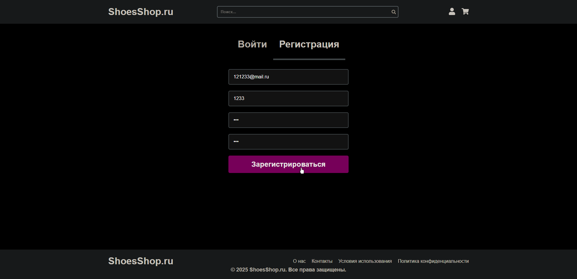
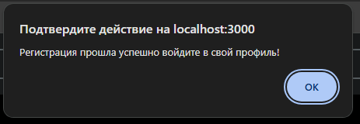

Вывод
В ходе выполнения данной лабораторной работы я изучил особенности каркаса JavaServer Faces 2.0 для разработки веб-приложений (Facelets, аннотации, поддержка AJAX) и получил навыки реализации веб-приложений с использованием данного каркаса.

